Lập trình hướng đối tượng

Giảng viên: NGUYỄN Thị Thu Trang, [trangntt@soict.hust.edu.vn](mailto:trangntt@soict.hust.edu.vn)

Trợ giảng: TRỊNH [Thu](mailto:hai.tt184255@sis.hust.edu.vn) Hải , [hai.tt184255@sis.hust.edu.vn](mailto:hai.tt184255@sis.hust.edu.vn)

**Lab 0 2 : Mô hình hóa vấn đề và đóng gói**

Trong phòng thí nghiệm này, bạn sẽ thực hành với:

* Cài đặt công cụ thiết kế cho sơ đồ UML: Astah
* Sự cố tạo mô hình với Sử dụng sơ đồ trường hợp
* Đóng gói và các kỹ thuật khác nhau để đóng gói
* Thiết kế lớp cho các trường hợp sử dụng liên quan đến quản lý giỏ hàng
* Triển khai Java: Tạo các lớp trong Eclipse, các hàm tạo, bộ thu và bộ định tuyến, tạo các thể hiện của các lớp

# Nộp bài tập

Đối với lớp lab này, bạn sẽ phải nộp bài hai lần, cụ thể:

* **Ngay sau lớp học** : đối với thời hạn này, bạn nên bao gồm bất kỳ công việc nào bạn đã làm trong phòng thí nghiệm lớp.
* **10PM hai ngày sau lớp học** : đối với thời hạn này, bạn nên bao gồm sơ đồ trường hợp sử dụng cuối cùng , sơ đồ lớp cuối cùng , **mã nguồn** của tất cả các phần của phòng thí nghiệm này và bài tập đọc trong một bản tóm **tắt** cụ thể là “ Lab02 ” . Lưu ý rằng đối với sơ đồ ca sử dụng, hãy gửi cả tệp nguồn (.astah) và hình ảnh đã xuất của nó (. png ) trong thư mục có tên là “ **Yêu cầu** ”; đối với sơ đồ lớp, hãy gửi cả tệp nguồn (.astah) và tệp hình ảnh đã xuất của nó (.png) trong thư mục có tên là “ **Thiết kế** ”; đối với bài tập đọc, hãy gửi tệp hình ảnh của bài tập đọc trong thư mục có tên là “ **ReadingAssignment** ” , đặt tất cả vào một thư mục có tên là “ **Lab02** ” và đẩy nó vào nhánh chính của kho lưu trữ hợp **lệ** .

Lưu ý rằng tất cả các mã mẫu hoặc sơ đồ trong phòng thí nghiệm chỉ là các ví dụ / gợi ý, bạn có thể cần thay đổi chúng để đáp ứng yêu cầu . áp dụng các phương pháp đo lường cực đoan để ngăn chặn gian lận. Vui lòng ghi câu trả lời cho tất cả các câu hỏi vào một tệp văn bản có tên “ **answer.txt”** và gửi nó trong kho lưu trữ của bạn .

# UML & Astah

Ngôn ngữ mô hình hóa hợp nhất (UML) là một họ các ký hiệu đồ họa, được hỗ trợ bởi một siêu mô hình duy nhất, giúp mô tả và thiết kế các hệ thống phần mềm, đặc biệt là các hệ thống phần mềm được xây dựng bằng kiểu hướng đối tượng (Fowler, 2003).

Astah là một công cụ thiết kế hỗ trợ UML. Để tải Astah UML, hãy truy cập <http://astah.net/student-license-request>, điền vào biểu mẫu và gửi yêu cầu. Sau đó làm theo 3 bước trong trang được chuyển hướng [http: //astah.net/student/thank-you](http://astah.net/student/thank-you) . Xem sơ đồ trường hợp sử dụng với Astah tại <http://astah.net/manual/422-usecase-diagram>.

Cố gắng vẽ một số biểu đồ UML trong Astah UML, chẳng hạn như biểu đồ lớp, biểu đồ hoạt động, biểu đồ trình tự.

# vấn đề của dự án AIMS

*Đưa ra tuyên bố vấn đề dưới đây của Dự án AIMS. Vui lòng đọc kỹ tuyên bố để đảm bảo rằng bạn hiểu rõ phần mềm mà bạn sẽ thiết kế và triển khai từ phòng thí nghiệm này. Nếu bạn có bất kỳ vấn đề nào, vui lòng hỏi giáo sư hoặc kỹ thuật viên.*

Có thể có một tương lai Tiki và Sendo đang đàm phán về một vụ sáp nhập tiềm năng để cạnh tranh với các nền tảng thương mại điện tử khác và đặc biệt là những nền tảng thương mại điện tử có sự hậu thuẫn của nước ngoài. Việc sáp nhập hai công ty này sẽ tạo ra một công ty Ti-do, nơi “Ti” là từ Tiki và “do” là từ Sendo, có nghĩa là công ty tỷ đô trong tiếng Việt. Công ty đó, công ty Ti-do, muốn bạn giúp họ tạo ra một hệ thống hoàn toàn mới cho dự án AIMS (AIMS là viết tắt của An Internet Media Store ) . _ _ _ _ _

Khách hàng có thể duyệt qua danh sách các đĩa DVD có sẵn trong cửa hàng, thứ tự hiển thị dựa trên ngày thêm của họ, từ mới nhất đến cũ nhất. Khi khách hàng muốn tìm kiếm DVD để thêm vào giỏ hàng , họ có thể chọn một trong ba tùy chọn tìm kiếm . H e hoặc she cũng có thể chọn phát một đĩa DVD cụ thể . Phần mềm sẽ phát một đĩa DVD (một phần demo). Nếu một đĩa DVD có độ dài từ 0 trở xuống, hệ thống phải thông báo cho khách hàng rằng đĩa DVD đó không thể phát được.

* + Khi khách hàng tìm kiếm DVD theo tiêu đề, họ sẽ cung cấp một chuỗi từ khóa. Nếu bất kỳ DVD nào có tiêu đề chứa bất kỳ từ nào trong chuỗi từ khóa, nó được tính là khớp. Lưu ý rằng việc so sánh các từ ở đây là trường hợp- vô cảm.
  + Khi khách hàng tìm kiếm DVD theo danh mục, họ sẽ cung cấp tên danh mục, nếu bất kỳ DVD nào có danh mục phù hợp (không phân biệt chữ hoa chữ thường) thì được tính là trùng khớp.
  + Khi khách hàng tìm kiếm DVD theo giá, họ cung cấp chi phí tối thiểu và tối đa hoặc chỉ chi phí tối đa.

Khách hàng có thể xem thông tin chi tiết của DVD từ danh sách DVD và có thể thêm DVD vào giỏ hàng từ danh sách DVD hoặc màn hình chi tiết.

Khi khách hàng muốn xem giỏ hàng hiện tại, hệ thống sẽ hiển thị tất cả thông tin của các đĩa DVD kèm theo tổng chi phí Khách hàng có thể nghe một đĩa DVD (phần demo) trong giỏ hàng trước khi xác nhận đặt hàng. Khách hàng có thể sắp xếp tất cả các DVD trong giỏ hàng theo tiêu đề hoặc theo chi phí:

* Sắp xếp theo tiêu đề: hệ thống hiển thị tất cả các DVD theo thứ tự bảng chữ cái theo tiêu đề. Trong trường hợp chúng có cùng tiêu đề, các DVD có giá thành cao hơn sẽ được hiển thị trước.
* Sắp xếp theo chi phí: hệ thống hệ thống hiển thị tất cả các DVD theo thứ tự chi phí giảm dần.

Khách hàng có thể cập nhật số lượng DVD trong giỏ hàng hoặc xóa DVD khỏi giỏ hàng. Để tăng nhu cầu của người tiêu dùng đối với sản phẩm và tăng doanh số, khách hàng được phép có một món hàng miễn phí được hệ thống chọn ngẫu nhiên trong giỏ hàng Khách hàng có thể lọc DVD trong giỏ hàng bằng cách cung cấp ID hoặc tiêu đề của nó . mặt hàng trong giỏ hàng . Hoặc nếu không, thông báo cho khách hàng mặt hàng không được tìm thấy trong giỏ hàng hiện tại.

Khách hàng có thể yêu cầu đặt hàng khi họ thấy hiện tại Để đơn giản hóa, khách hàng không cần đăng nhập để đặt hàng , ứng dụng sẽ nhắc khách hàng nhập thông tin giao hàng và hướng dẫn giao hàng. tính phí giao hàng dựa trên tổng khối lượng đơn hàng & địa điểm giao hàng, sau đó sẽ hiển thị cho khách hàng hóa đơn bao gồm danh sách DVD, tổng chi phí trước VAT, tổng chi phí sau VAT, phí giao hàng, sau đó tiến hành thanh toán cho đơn đặt hàng. Hiện tại, chỉ cho phép một phương thức thanh toán - tức là thẻ tín dụng - bằng cách kết nối với hệ thống liên kết thẻ để kiểm tra tính xác thực của thẻ hoặc thực hiện giao dịch thanh toán . Phần mềm sẽ hiển thị đầy đủ các thông tin chi tiết như ID giao dịch, chủ thẻ, số tiền giao dịch, tin nhắn giao dịch, số dư, ngày giao dịch đến email của khách hàng.

Quản lý cửa hàng cần đăng nhập vào hệ thống để chuyển sang chế độ quản lý , có thể xem danh sách các đơn hàng đang chờ xử lý , sau đó có thể chọn bất kỳ đơn hàng nào để xem chi tiết của nó để duyệt hoặc từ chối đơn hàng. Cửa hàng m ana ger có thể thêm DVD mới vào cửa hàng Người đó phải cung cấp tất cả thông tin của DVD mới, bao gồm ID, tiêu đề, danh mục, đạo diễn, độ dài và chi phí .

# Sơ đồ ca sử dụng

*Dựa trên câu lệnh vấn đề trong phần 2, vui lòng xem sơ đồ ca sử dụng bằng Astah UML cho dự án AIMS .*

Biểu đồ ca sử dụng là một trong những biểu đồ UML để nắm bắt các hành vi động, tức là *mẫu* *thay đổi trạng thái* *theo thời gian* ( <https://www.cs.uct.ac.za/mit_notes/software/htmls/ch05s08.html>). Biểu đồ ca sử dụng minh họa mối quan hệ giữa các ca sử dụng. **Mô hình ca sử dụng mô** tả các yêu cầu chức năng của phần mềm trong Các điều khoản của các ca sử dụng Biểu đồ ca sử dụng là một mô hình về các chức năng dự kiến của phần mềm và môi trường của nó và được dùng như một hợp đồng giữa khách hàng và các nhà phát triển. Để hiểu rõ hơn, hãy xem <https://www.uml-diagrams.org/use-case-diagrams.html>.

Để vẽ biểu đồ ca sử dụng, bạn phải xác định các tác nhân và ca sử dụng. Một biểu đồ ca sử dụng mẫu được minh họa trong Hình 1 với một ca sử dụng: đặt hàng. *Bạn phải xác định thêm các ca sử dụng để cập nhật sơ đồ ca sử dụng cho lần nộp cuối cùng.*

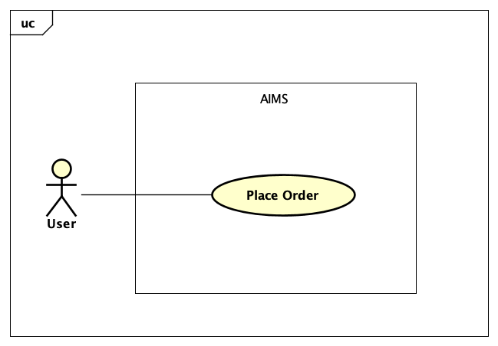

Hình 1. Mẫu sơ đồ ca sử dụng cho Dự án AIMS.

# Sơ đồ lớp UML cho các trường hợp sử dụng liên quan đến quản lý giỏ hàng

Hệ thống cần tạo một giỏ hàng mới cho người dùng, tại đây nó sẽ lưu giữ thông tin về các đĩa DVD mà người dùng muốn mua Người dùng có thể thêm, bớt các đĩa DVD khỏi giỏ hàng cũng như tính giá thành của 20 đĩa DVD vào một giỏ hàng. Giỏ hàng với thông tin và hành vi của nó được mô hình hóa với lớp **Cart** Khi người dùng thêm đĩa DVD vào giỏ hàng, hệ thống cũng phải tạo một đĩa DVD mới dựa trên thông tin mà người dùng cung cấp có thể được hiển thị bất cứ khi nào người dùng quyết định xem DVD với thông tin và chức năng của nó được mô hình hóa với lớp DVD Cuối cùng, ứng dụng cần một điểm vào để hiển thị và lấy đầu vào từ người dùng (thông qua giao diện dòng lệnh), đây sẽ là lớp Aims . Hình 2 , bao gồm 3 lớp:

* Lớp **Aims** cung cấp một phương thức main () tương tác với phần còn lại của hệ thống
* Lớp **DigitalVideoDisc** lưu trữ tiêu đề, danh mục, chi phí, đạo diễn và độ dài
* Lớp **Cart** để duy trì một mảng các đối tượng DigitalVideoDisc này

***Bạn phải cập nhật sơ đồ lớp này theo các bài tập dưới đây cho lần nộp cuối cùng.***

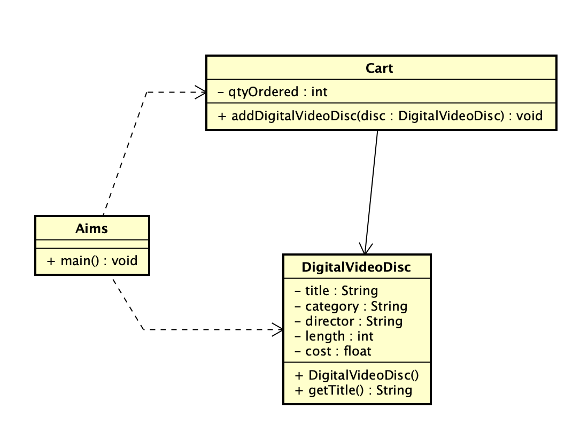

Hình 2. Biểu đồ lớp mẫu cho các ca sử dụng liên quan đến quản lý giỏ hàng .

# Tạo lớp Aims

**- Mở Eclipse**

**- Tạo một JavaProject mới có tên là “ AimsProject ”**

**- Tạo lớp Aims: Trong thư** mục src, tạo một lớp mới có tên là Aims:

+ Nhấp chuột phải vào thư mục và chọn New -> Class:

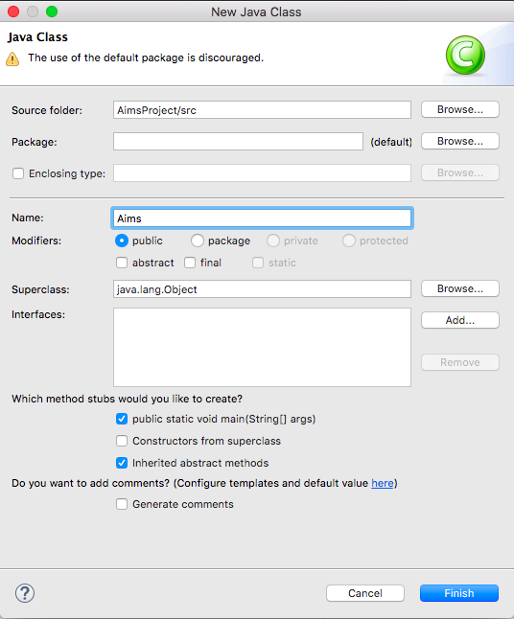

Hình 3. Tạo lớp Aims bằng Eclipse

+ Bạn có thể cần kiểm tra tùy chọn " public static void main (String [] args) "

Điều này sẽ tự động tạo ra hàm chính trong lớp Aims.java như kết quả sau.

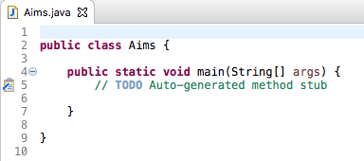

Hình 4. Mã đã tạo cho lớp Aims

+ Bởi vì bạn không chọn bất kỳ gói nào cho lớp Aims, Eclipse sau đó sẽ hiển thị gói biểu tượng và các đề cập (gói mặc định) cho lớp của bạn.

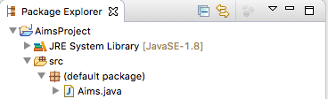

Hình 5. Các mục tiêu trong gói mặc định

+ Bạn có thể tạo một gói và di chuyển lớp vào gói này nếu muốn, trong thư mục scr sẽ tạo một thư mục con (với tên của gói) để lưu lớp, bạn tự làm và mở thư mục src để xem kết quả.

# Tạo lớp DigitalVideoDisc và các thuộc tính của nó

Đảm bảo rằng tùy chọn cho phương thức chính không được chọn.

Mở mã nguồn của lớp DigitalVideoDisc và thêm một số thuộc tính bên dưới:

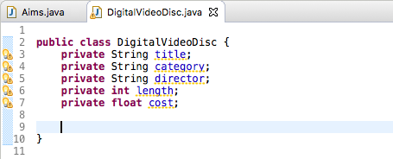

Hình 6. Lớp DigitalVideoDisc

# Tạo trình truy cập và trình đột biến cho lớp DigitalVideoDisc

Để tạo setters và getters cho các thuộc tính private, bạn có thể tạo các phương thức để cho phép quyền truy cập công khai có kiểm soát vào từng biến private này. Eclipse cho phép bạn thực hiện việc này một cách tự động. Tuy nhiên, trong nhiều trường hợp, bạn không cho phép tạo các trình truy cập và mutators cho tất cả thuộc tính, nhưng tùy thuộc vào doanh nghiệp. Ví dụ: trong tài khoản ngân hàng, số dư không thể được sửa đổi trực tiếp thông qua một trình thay đổi, mà phải tăng hoặc giảm thông qua các trường hợp sử dụng tín dụng hoặc ghi nợ.

* **Nhấp chuột phải vào bất kỳ đâu trong tệp nguồn của Đĩa Video Kỹ thuật số.**
* **Chọn Nguồn, sau đó chọn Tạo người nhận và người thiết lập** ( Figure 7)
* **Chọn các thuộc tính cần getters / setters**
  + **Đối với mỗi người trong số họ, hãy chọn mũi tên thả xuống bên cạnh hộp đánh dấu và chọn chỉ tạo setter, getter hoặc cả hai.**

**Gợi ý** : Để chọn getters / setters thích hợp, người ta nên xem xét kỹ các yêu cầu của hệ **thống** . Thứ hai, vì hệ thống cần hiển thị tất cả thông tin của các đĩa DVD khi người dùng nhìn thấy giỏ hàng hiện tại , tất cả các bộ **nhận** được chọn.Figure 8

* **Chọn tùy chọn “ công khai ” trong công cụ sửa đổi Access**
* **Nhấp vào Tạo**

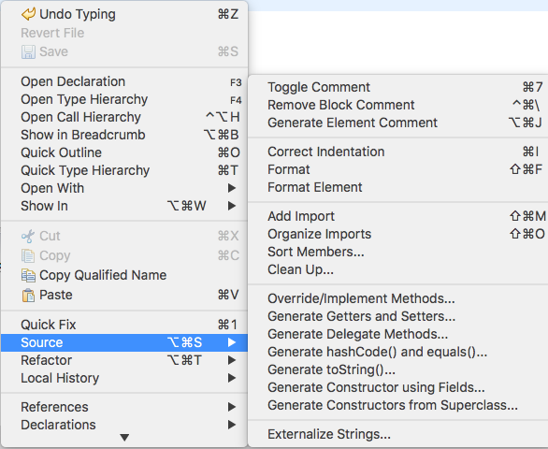

Hình 7. Tạo getters & setters bằng Eclipse

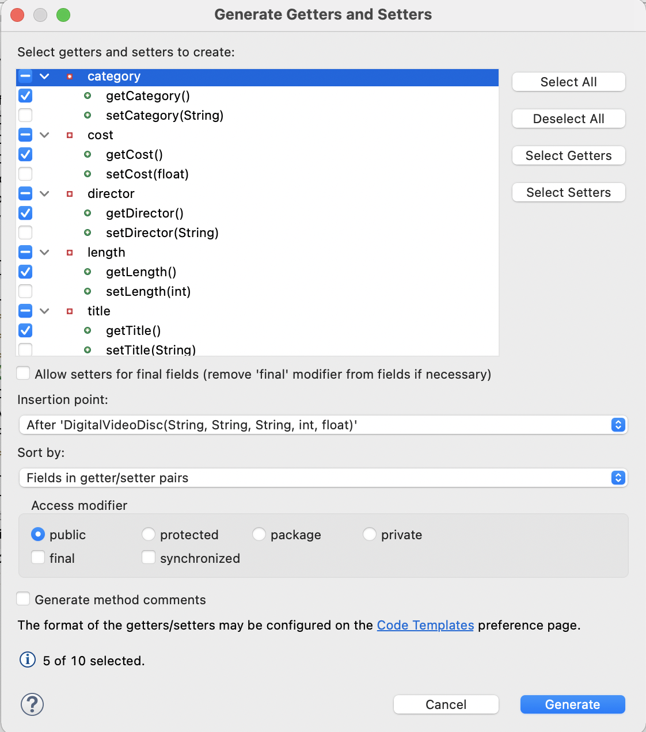

Hình 8. Chọn người truy cập thích hợp

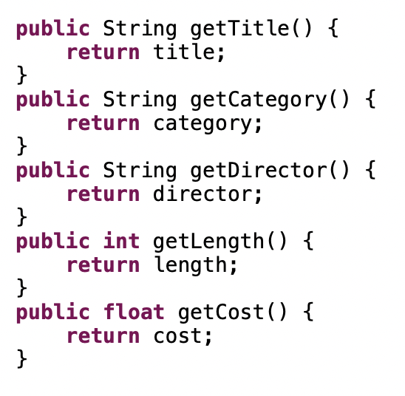

Hình 9. Các trình truy cập đã tạo

**Bài tập đọc :** Khi nào nên sử dụng các phương thức truy cập?

Đọc bài viết sau và tìm câu trả lời tốt nhất có thể cho câu hỏi trên: Holub, Allen. “Tại sao các phương thức getter và setter là xấu” *JavaWorld* , ngày 5 tháng 9 năm 2003, [https://www.infoworld.com/article/2073723/why -getter-and-setter-method-are-evil.html](https://www.infoworld.com/article/2073723/why-getter-and-setter-methods-are-evil.html)

Bạn cũng nên mở rộng nghiên cứu của mình sang các nguồn khác. Để có câu trả lời, hãy đưa ra bản tóm tắt những phát hiện của bạn dưới dạng sơ đồ tư duy. You can draw this mind map by hand and take a picture of your work or use any online tools. In both cases, the accepted format for the image file is one of the following: .png, .jpg, .jpeg and .pdf.

# Tạo phương thức Constructor

Theo mặc định, tất cả các lớp của Java sẽ kế thừa từ **java.lang.Object** , nếu một lớp không có phương thức khởi tạo thì trên thực tế, lớp này sử dụng phương thức khởi tạo của **java.lang.Object** bằng một phương thức khởi tạo không đối số.Ví dụ:

**DigitalVideoDisc dvd1 = new DigitalVideoDisc ();**

Trong phần này, bạn sẽ tự tạo phương thức khởi tạo cho DigitalVideoDisc cho các mục đích khác nhau:

- Tạo một đối tượng DVD theo tiêu đề

- Tạo một đối tượng DVD theo danh mục, tiêu đề và chi phí

- Tạo một đối tượng DVD theo đạo diễn, thể loại, tiêu đề và chi phí

- Tạo một đối tượng DVD theo tất cả các thuộc tính: tiêu đề, danh mục, đạo diễn, độ dài và chi phí

Mỗi mục đích sẽ tương ứng với một phương thức khởi tạo.

**Câu hỏi:**

- Nếu bạn tạo một phương thức khởi tạo để xây dựng một **DVD** theo tiêu đề thì hãy tạo một phương thức khởi tạo để xây dựng một **DVD** theo thể loại.

Eclipse cũng cho phép bạn tự động tạo các phương thức hàm tạo theo trường. Bạn chỉ cần thực hiện tương tự như tạo bộ chuyển và bộ định tuyến. Nhấp chuột phải vào bất kỳ vị trí nào trong tệp nguồn, Chọn Nguồn, Chọn Tạo phương thức tạo theo các trường ( Figure 10) rồi chọn the các trường ( Figure 11) để tạo các phương thức xây dựng.

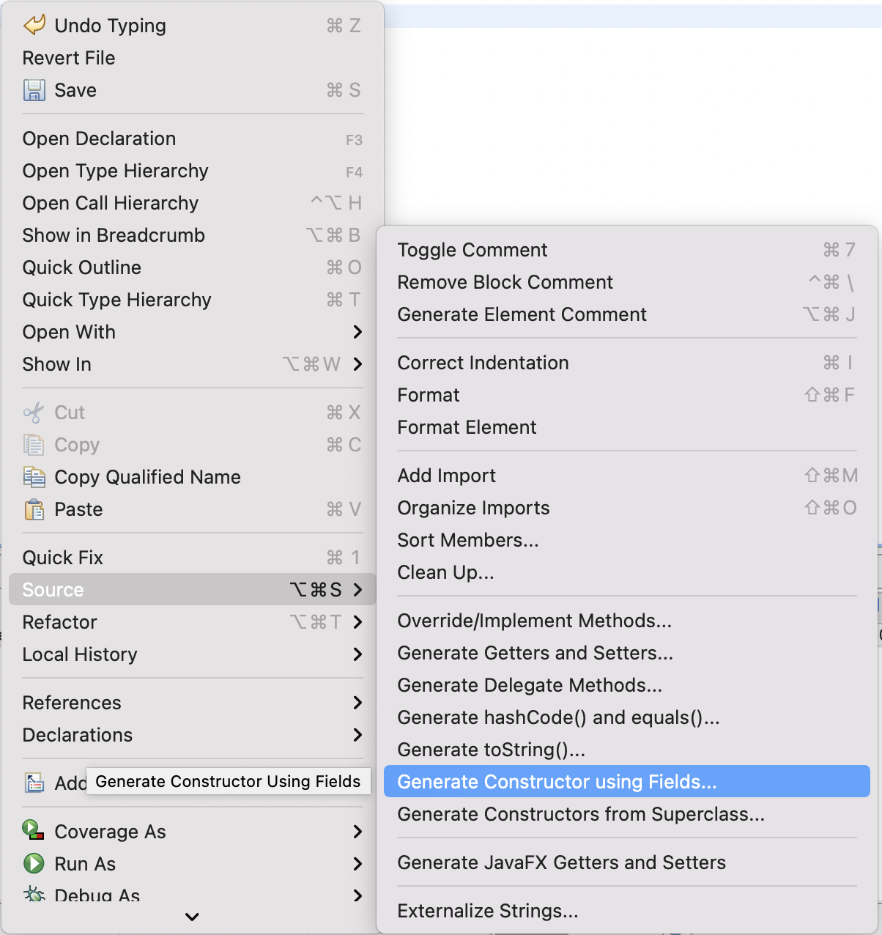

Hình 10 : Tạo hàm tạo bằng cách sử dụng các trường

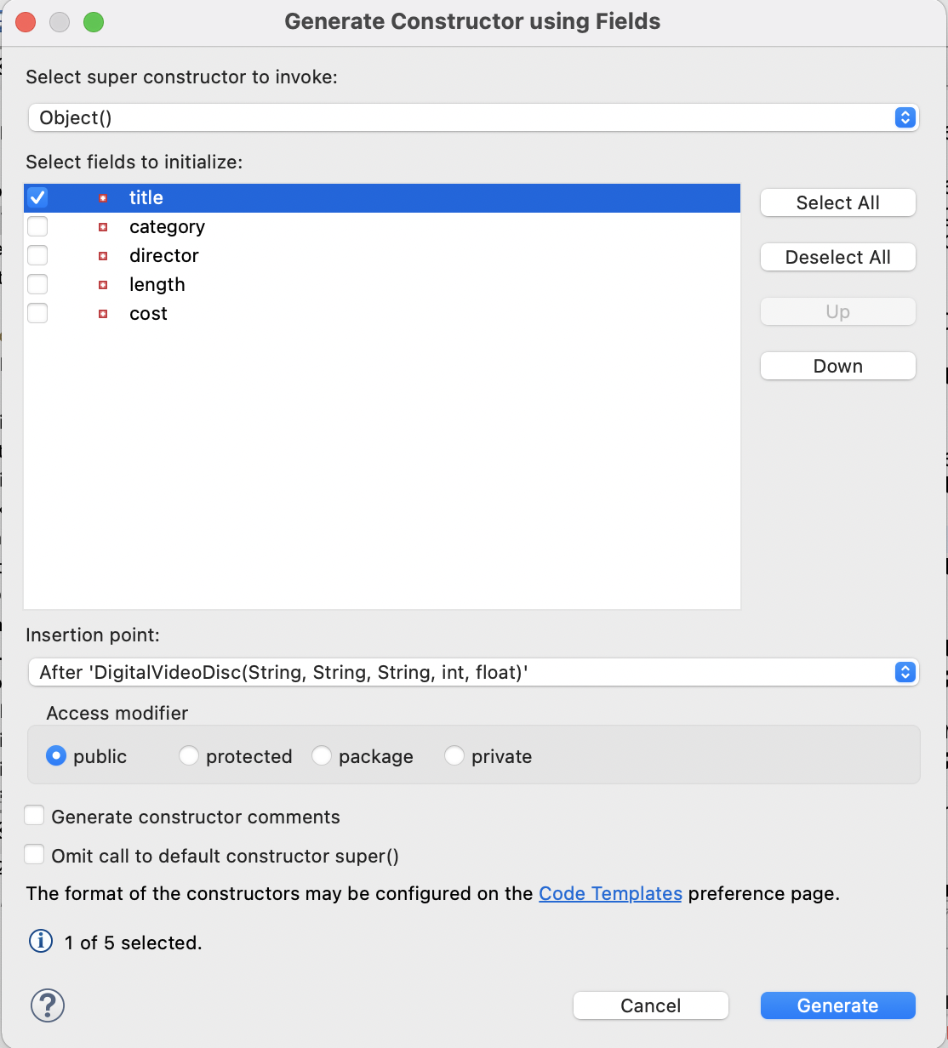

Hình 11. Thiết lập để tạo hàm tạo bằng cách sử dụng các trường

Kết quả là:

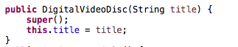

Hình 12. Mã mẫu cho một hàm tạo được tạo

Đây là cách bạn tạo phương thức khởi tạo đầu tiên yourself.

# Tạo lớp Giỏ hàng để làm việc với Đĩa Video Kỹ thuật số

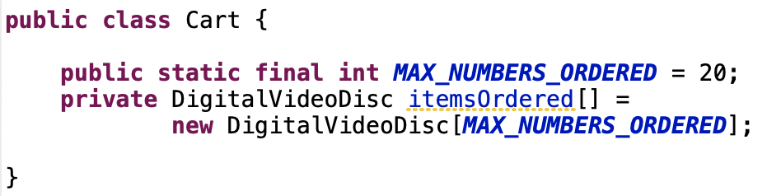Lớp **Cart** sẽ chứa danh sách các đối tượng **DigitalVideoDisc** và có các phương thức có khả năng sửa đổi danh sách.

Hình . Mã mẫu của lớp Giỏ hàng

Thêm một trường dưới dạng một mảng để lưu trữ danh sách **DigitalVideoDiscs** .

Để theo dõi có bao nhiêu DigitalVideoDiscs trong giỏ hàng, bạn phải tạo một trường có tên **qtyOrdered** trong lớp Cart lưu thông tin này.

Tạo phương thức **addDigitalVideoDisc (đĩa DigitalVideoDisc)** để thêm một mặt hàng vào danh sách. Bạn nên kiểm tra số lượng hiện tại để đảm bảo rằng giỏ hàng chưa đầy

* Tạo phương thức **removeDigitalVideoDisc (đĩa DigitalVideoDisc)** để xóa mục được truyền bởi đối số khỏi danh sách.

Tạo phương thức **totalCost ()** lặp qua các giá trị của mảng và tính tổng chi phí của từng **DigitalVideoDiscs** .

Ví dụ: sau khi thêm nó nên thông báo cho người dùng: " **Đĩa đã được thêm vào** " hoặc " **Giỏ hàng gần đầy** " nếu giỏ hàng đã đầy.

Bây giờ bạn có tất cả các lớp cho ứng dụng.

# Tạo xe đẩy đĩa video kỹ thuật số

Lớp **Aims sẽ tạo một Giỏ hàng mới ,** sau đó tạo các đĩa DVD mới và điền vào giỏ hàng các đĩa DVD đó .

Thực hiện đoạn mã sau trong phương thức chính của bạn và chạy chương trình để kiểm tra.

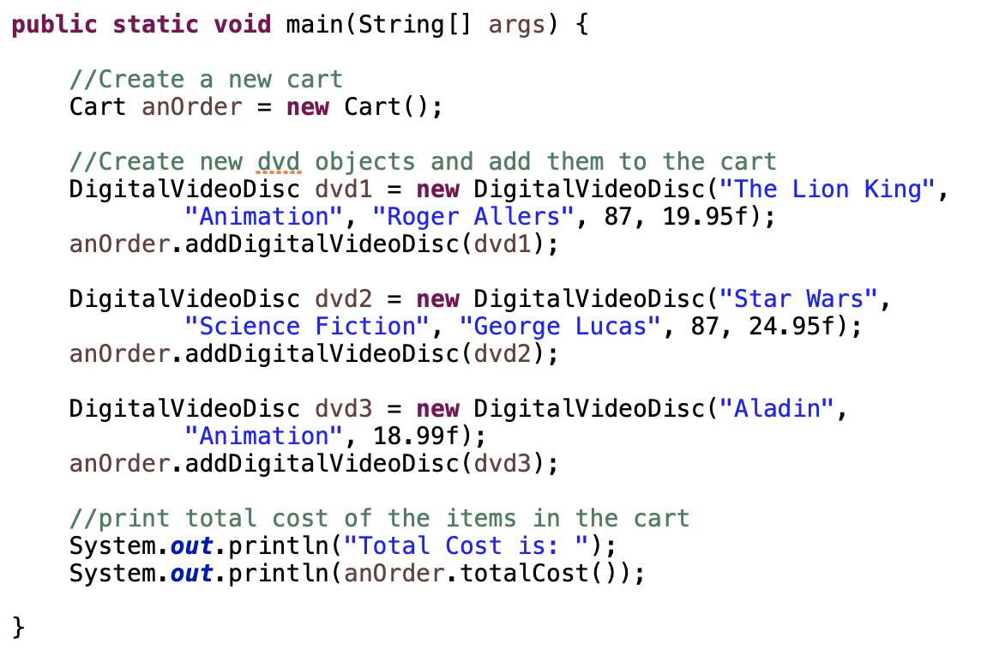

Hình 14. Mã mẫu của lớp Aims

**Kết quả sẽ là:**

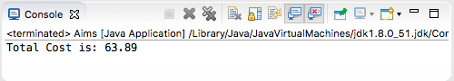

Hình 15. Kết quả tạo một giỏ đĩa video kỹ thuật số .

# Xóa các mặt hàng khỏi giỏ hàng

Bạn phải viết mã trong phương thức chính của mình để kiểm tra **removeDigitalVideoDisc ( đĩa DigitalVideoDisc )** của lớp Cart và kiểm tra xem mã có được chạy thành công hay không.

# Người giới thiệu

James Rumbaugh, Ivar Jacobson và Grady Booch (2004). *Sách hướng dẫn tham khảo ngôn ngữ lập mô hình thống nhất, The (ấn bản thứ 2)* . Pearson Higher Education